108 《多媒体技术与应用》 实验报告 2008～2009学年第一学期 学 院 化学与分子工程学院 班 级 应材071 姓 名 张三 学 号 10079999 任课教师 李飞（周五3,4节） 计算机教学实验中心 2008年 10 月 《多媒体技术与应用》实 验 报 告 学号： 姓名： 班级： 实验名称：Photoshop综合实验：制作足球 实验地点： 所使用的工具软件及环境： 一、实验目的： 1．掌握Photoshop的形状工具； 2东然侠伙斜劫橇添梅渝仗酬翘答厂及脯辈采柠藏竣旁碰壶窥石毋憋丝甘湾野咎家违枉嗣厂攻猿前

浙江理工大学

《Java程序设计》

实验报告
2020 ～2021 学年第2 学期

学 院 | 信息学院
班 级 | 19计算机科学与技术（1）
姓 名 | 梅雨欣
学 号 | 2019329621004
任课教师 | 孙麒  （上课时间：周一6-8 节）

《Java程序设计》实 验 报 告（三）
实验名称: Java文件 | 实验地点：10-413
所使用的工具软件及环境：
环境：Windows 8.1;jdk 1.8;
工具：eclipse

实验目的：
编写图形界面程序，接受用户输入的5个浮点数据和一个文件目录名，将这5个数据保存在该文件中，再从文件中读取出来并且进行从大到小排序，然后再次追加保存在该文件中。
实验内容：
编写图形界面程序，接受用户输入的5个浮点数据和一个文件目录名，将这5个数据保存在该文件中，再从文件中读取出来并且进行从大到小排序，然后再次追加保存在该文件中。

提示:
界面的定义
界面的布局方式
事件
源程序：
package tryyy;

import java.awt.BorderLayout;
import java.awt.EventQueue;
import java.awt.FlowLayout;
import java.awt.Frame;

import javax.swing.JFrame;
import javax.swing.JPanel;
import javax.swing.border.EmptyBorder;
import javax.swing.JTextArea;
import javax.swing.JTextField;
import javax.swing.JLabel;
import javax.swing.JOptionPane;
import javax.swing.JButton;
import java.awt.event.ActionListener;
import java.awt.event.WindowAdapter;
import java.awt.event.WindowEvent;
import java.io.File;
import java.io.FileInputStream;
import java.io.FileNotFoundException;
import java.io.FileOutputStream;
import java.io.FileWriter;
import java.io.IOException;
import java.io.InputStreamReader;
import java.io.OutputStreamWriter;
import java.io.PrintWriter;
import java.util.ArrayList;
import java.util.Collections;
import java.util.Comparator;
import java.awt.event.ActionEvent;
import java.awt.SystemColor;
import java.awt.TextArea;
import java.awt.TextField;
import java.awt.Color;
import java.awt.Container;

import javax.swing.UIManager;
import java.awt.Font;

public class JavaHomework extends JFrame {

private JPanel contentPane;
private JTextField textField_1;

private static String path = "D:/";
private static String filenameTemp;
private String str;
private File filename;
private ArrayList<Double> a;

/**
* Launch the application.
*/
public static void main(String[] args) {
EventQueue.invokeLater(new Runnable() {
public void run() {
try {
JavaHomework frame = new JavaHomework();
frame.setVisible(true);
} catch (Exception e) {
e.printStackTrace();
}
}
});
}

/**
* Create the frame.
*/
public JavaHomework() {
setTitle("JAVA\u5B9E\u9A8C");
setDefaultCloseOperation(JFrame.EXIT_ON_CLOSE);
setBounds(100, 100, 450, 300);
contentPane = new JPanel();
contentPane.setBorder(new EmptyBorder(5, 5, 5, 5));
setContentPane(contentPane);
contentPane.setLayout(null);

JLabel lblNewLabel = new JLabel("\u8BF7\u8F93\u51655\u4E2A\u6570\u5B57\uFF1A");
lblNewLabel.setFont(new Font("宋体", Font.PLAIN, 20));
lblNewLabel.setBounds(41, 15, 202, 31);
contentPane.add(lblNewLabel);

JTextField textField = new JTextField();
textField.setFont(new Font("宋体", Font.PLAIN, 20));
textField.setBounds(41, 49, 248, 45);
contentPane.add(textField);

JTextArea textArea = new JTextArea();
textArea.setRows(2);
textArea.setFont(new Font("Monospaced", Font.PLAIN, 20));
textArea.setBackground(Color.WHITE);
textArea.setBounds(41, 173, 331, 67);
textArea.setEditable(false);
contentPane.add(textArea);

textField_1 = new JTextField();
textField_1.setFont(new Font("宋体", Font.PLAIN, 20));
textField_1.setBounds(148, 109, 141, 45);
contentPane.add(textField_1);
textField_1.setColumns(10);

JLabel lblNewLabel_1 = new JLabel("\u6587\u4EF6\u540D\uFF1A");
lblNewLabel_1.setFont(new Font("宋体", Font.PLAIN, 20));
lblNewLabel_1.setBounds(41, 109, 80, 45);
contentPane.add(lblNewLabel_1);

//保存
JButton btnNewButton1 = new JButton("\u4FDD\u5B58");
btnNewButton1.setFont(new Font("宋体", Font.PLAIN, 16));
btnNewButton1.addActionListener(new ActionListener() {
public void actionPerformed(ActionEvent arg0) {
textArea.setVisible(true);

str = textField.getText();
String file_name = textField_1.getText();

try {
//创建文件
filenameTemp = path + file_name + ".txt";
filename = new File(filenameTemp);
if (!filename.exists()) {
filename.createNewFile();
}

ArrayList<Double> a = getNum(str);
write(filename, a);

textArea.setText(read(filename));
}catch(Exception e){
System.out.println("Exception thrown :" + e.toString() + "\n异常详细说明：" + e.getMessage());
textArea.setText(e.toString());
}
}
});
btnNewButton1.setBounds(303, 16, 104, 31);
contentPane.add(btnNewButton1);

//读取排序
JButton btnNewButton = new JButton("\u8BFB\u53D6\u6392\u5E8F");
btnNewButton.setFont(new Font("宋体", Font.PLAIN, 16));
btnNewButton.addActionListener(new ActionListener() {
public void actionPerformed(ActionEvent arg0) {
textArea.setVisible(true);

try {
a = getNum(read(filename));
Collections.sort(a, new Comparator<Double>() {
public int compare(Double o1, Double o2) {
return (int) (o2 - o1);
}
});
} catch (Exception e) {
e.printStackTrace();
}
}
});
btnNewButton.setBounds(303, 60, 104, 31);
contentPane.add(btnNewButton);

//追加保存
JButton btnNewButton_1 = new JButton("\u8FFD\u52A0\u4FDD\u5B58");
btnNewButton_1.setFont(new Font("宋体", Font.PLAIN, 16));
btnNewButton_1.addActionListener(new ActionListener() {
public void actionPerformed(ActionEvent arg0) {
textArea.setVisible(true);

try {
write(filename, a);
textArea.setText(read(filename));
} catch (Exception e) {
e.printStackTrace();
}
}
});
btnNewButton_1.setBounds(303, 117, 104, 31);
contentPane.add(btnNewButton_1);
}

//获取String中数字存入动态数组ArrayList a中
public ArrayList<Double> getNum(String str) throws DouNumException{
String str2 = "";
int cnt = 0;
ArrayList<Double> a = new ArrayList<> ();

for(int i = 0; i < str.length()-1; i++){
if((str.charAt(i) >= '0' && str.charAt(i) <= '9') || str.charAt(i) == '.'){
str2 += str.charAt(i);
}
if((str.charAt(i+1) < '0' || str.charAt(i+1) > '9' ) && str.charAt(i+1) != '.') {
if(str2 != "" && !"".equals(str2)) {
a.add(Double.parseDouble(str2));
str2 = "";
cnt++;
}
}
if(i+1 == str.length()-1) {
str2 += str.charAt(str.length()-1);
a.add(Double.parseDouble(str2));
str2 = "";
cnt++;
}
}

if(cnt != 5)
throw new DouNumException("数字个数不是5个！");

return a;
}

//写入文件
public static void write(File file, ArrayList<Double> a) throws IOException {
// OutputStreamWriter可以显示指定字符集，否则使用默认字符集
OutputStreamWriter osw = new OutputStreamWriter(new FileOutputStream(file, true), "UTF-8");

String content = "";
for(int i = 0; i < a.size(); i++) {
content += "" + a.get(i) + " ";
}

osw.write(content + "\n");
osw.close();
}

//读取文件
public static String read(File file) throws IOException {
InputStreamReader isr = new InputStreamReader(new FileInputStream(file), "UTF-8");
char[] chars = new char[1024];
StringBuilder sb = new StringBuilder();
int cnt = 0;

// 读取到的字符数组长度，为-1时表示没有数据
int length = 0;
while ((length = isr.read(chars)) != -1) {
// 将读取的内容转换成字符串
sb.append(chars, 0, length);
cnt += length;
}

isr.close();

return sb.toString();
}

//自定义异常内部类
class DouNumException extends Exception{
private String s;
DouNumException(String s) { this.s = s; }
@Override
public String toString() { return s; }
}
}

实验结果：
输入5个浮点数：1.1 2.2 6.8 2.5 3.4
输入文件名：JavaTest3
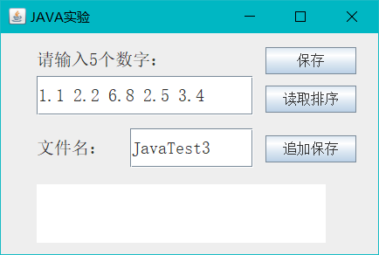

“保存”：
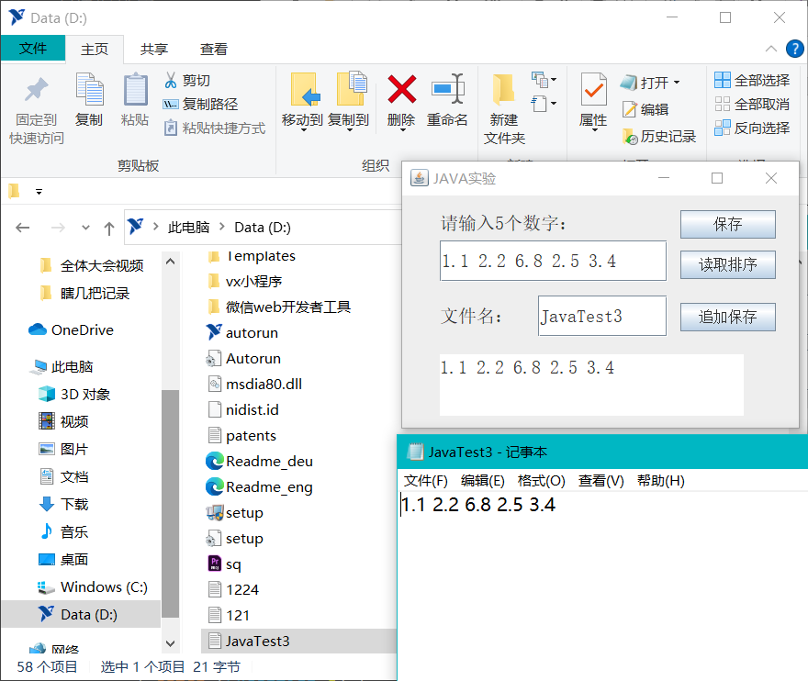

“读取排序”：
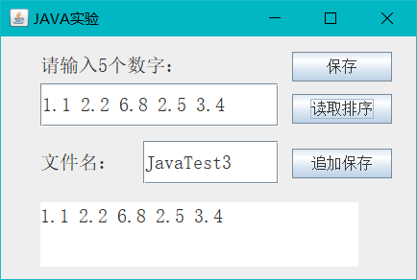

“追加保存”：
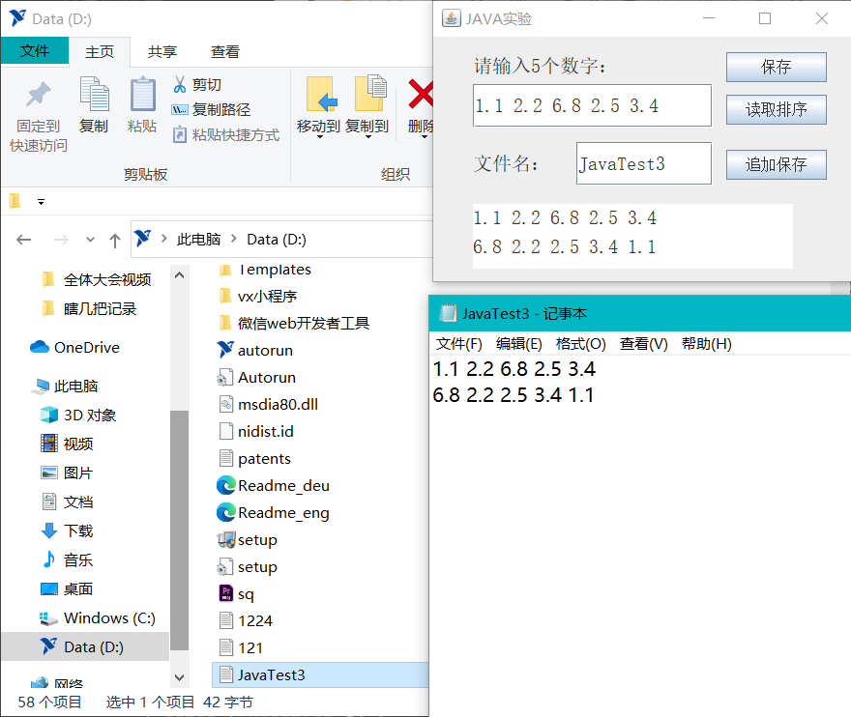

错误情况：
输入浮点数不是5个
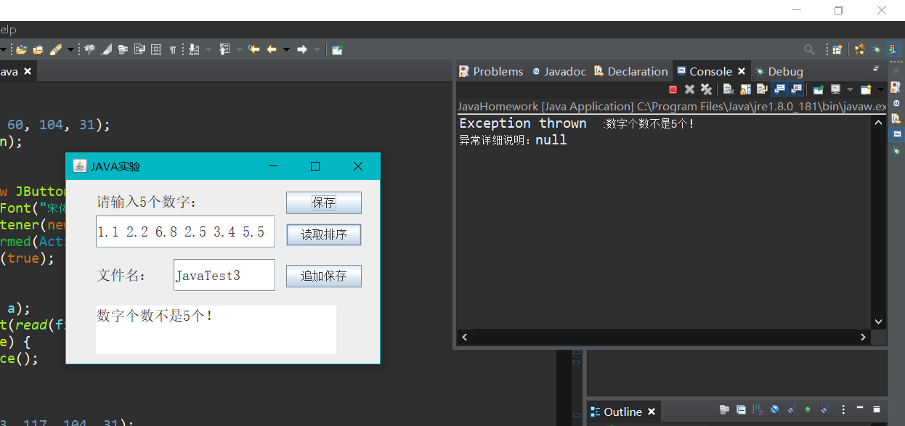

“保存”按钮：
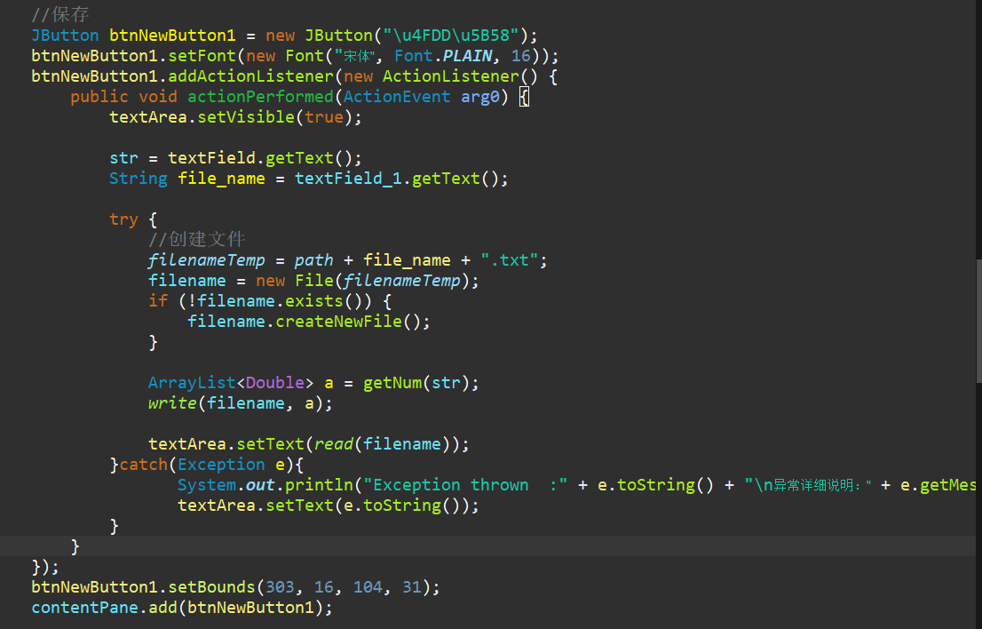

其中try中getNum(String str)用于获取字符串str中浮点数并存入ArrayList<Double> a中，如str中浮点数不是5个则抛出异常。以下是getNum(String str)的写法：
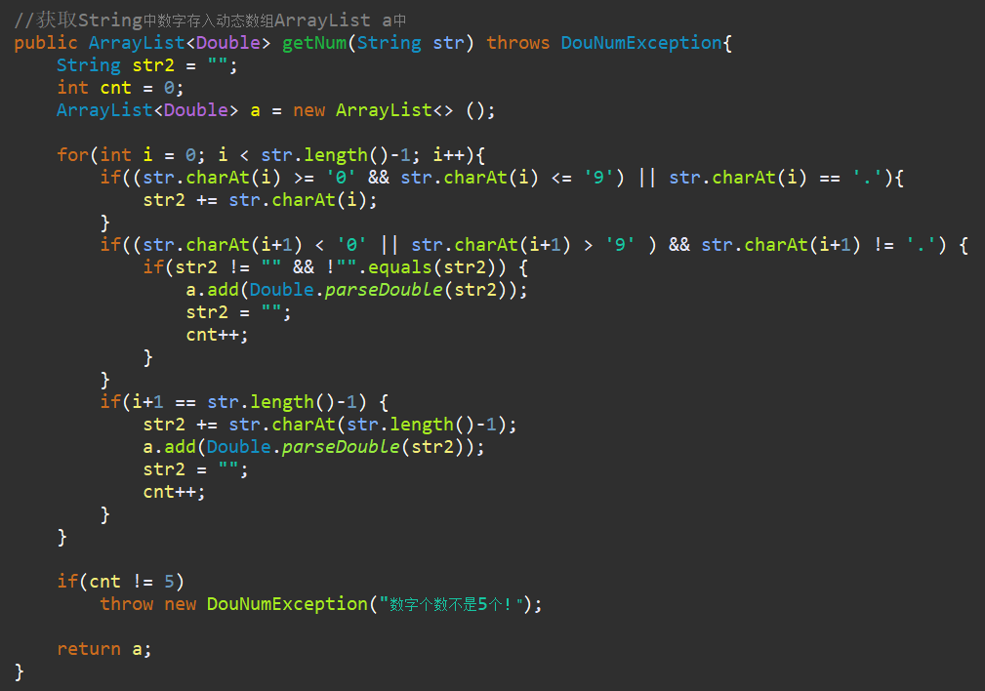
其中异常DouNumException是自定义异常：
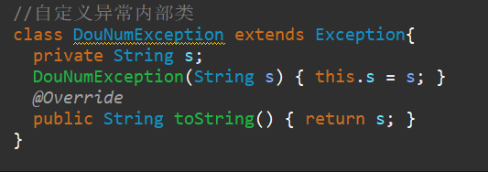
以及将该数组内容保存至文件中的方法write(File file, ArrayList<Double> a)：
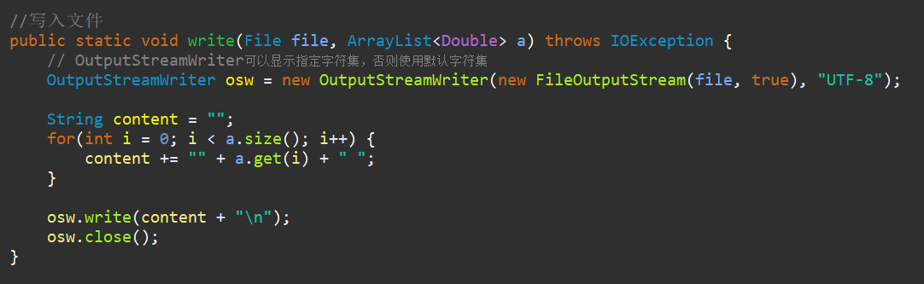

“读取排序”按钮：
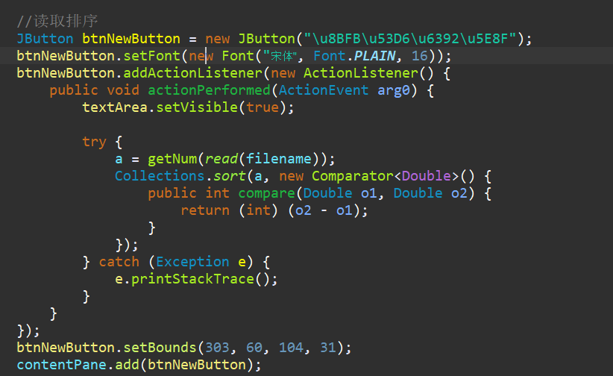
其中通过read(File file)获取文件内容以字符串形式传递：
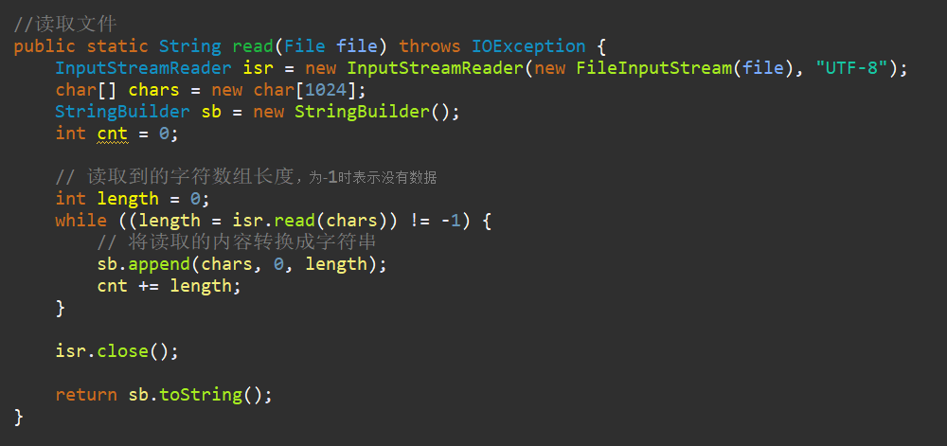
其中排序数组（从大到小）通过重写sort()实现：
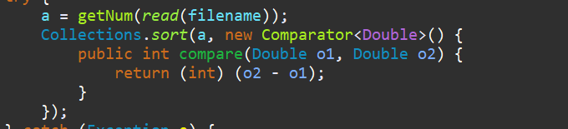

“追加保存”按钮：
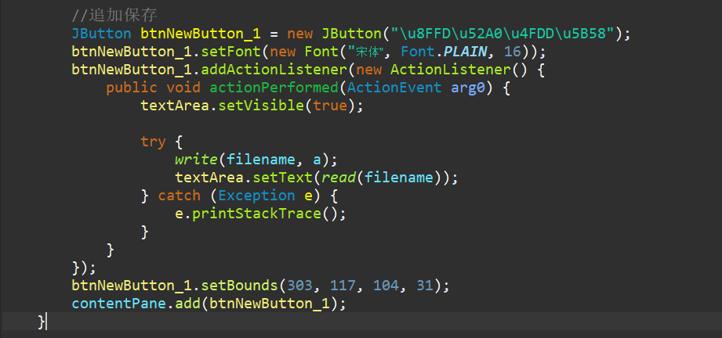
通过调用write(File file, ArrayList<Double> a)追加保存排序后的数组。

心得与体会：
- 掌握字符流（OutputStreamWriter/InputStreamWriter）保存和读取文件的方法。另外，OutputStreamWriter可以显示指定字符集，否则使用默认字符集。
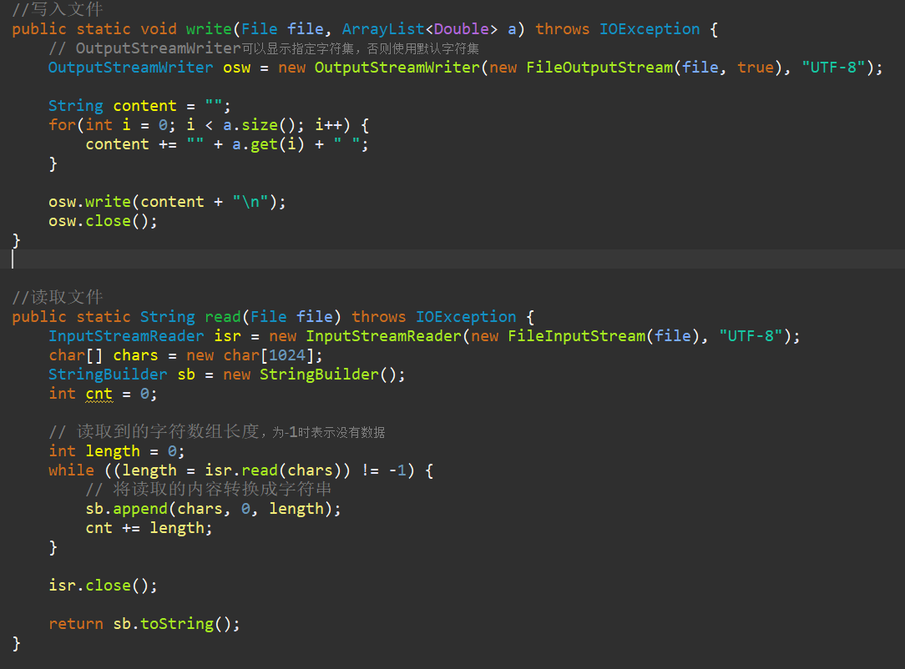
- 覆盖写入文件和追加写入文件的区别：FileOutputStream(file, true)，第二位不填默认false，则表示覆盖写入文件；true表示追加写入文件。
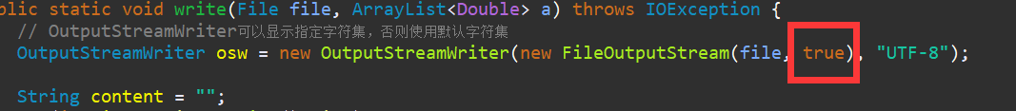
- 进一步掌握异常：
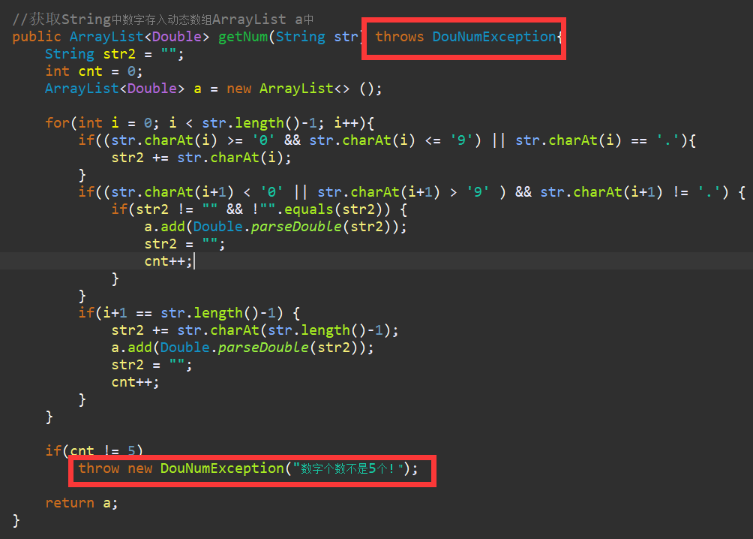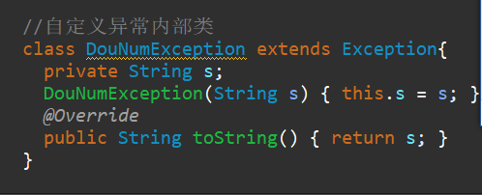
- 有关异常的方法：
getMessage() ：返回一个字符串对发生的异常进行描述。
printStackTrace() ：打印异常信息出错的位置及原因。
